
COLEGIO SANTA ROSA DE LIMA
GUÍA N° 5
PROYECTO TECNOLOGICO
6 Año B
Profesoras: María Gabriela Dorgan Velasco
Contenidos: Idea y creación de un Microemprendimiento

Alumno/a:………………………………………………………………

¡Buenos días alumnos! ¿Cómo están? Les comparto estas imágenes relacionadas con la Idea de un microemprendimiento.

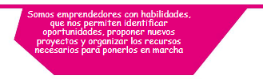


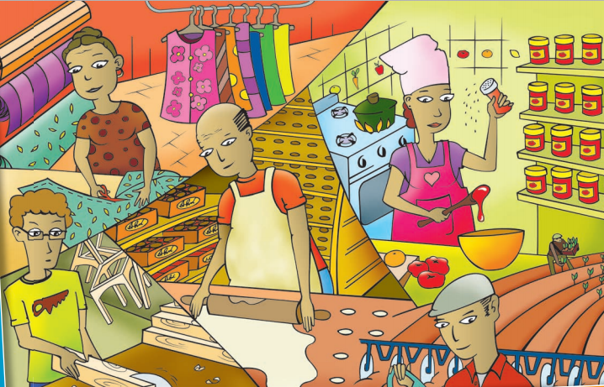
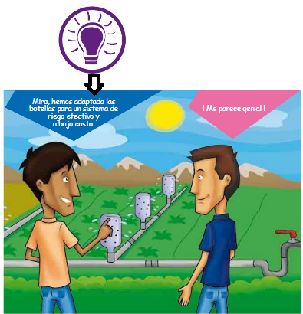

Actividades

- Responder las siguientes preguntas investigando en:

Libro La Microempresa en el Aula https://es.slideshare.net/analiareyes16/etapa-1-y2 (ver desde la página 23)

http://contenidosdigitales.ulp.edu.ar/exe/sistemadeinfo_gestionmicro/el_desarrollo_de_una_idea.html

- ¿Qué es la Idea? ¿Cómo surge?
- ¿Cuáles son los factores qué originan la idea?
- ¿Qué condiciones debe reunir la idea para que sea aplicable?
- Las necesidades surgen como consecuencia de cambios que se producen en el mercado generando nuevas oportunidades ¿Cuáles son? Explicar
- ¿Qué es el factor diferenciador? Explicar
- ¿Cuáles son los pasos para la creación de un microemprendimiento?
- ¿Qué es un plan de negocios y qué debe contener? Explicar

- Lee el artículo : “Los 100 consejos que los empresarios más grandes del mundo tienen para ti“ de la siguiente pagina web: https://www.entrepreneur.com/article/267869
Luego toma 2 consejos de cada uno y explica como lo puedes aplicar en tu futuro emprendimiento.

Conclusión: Al finalizar deberás conocer cómo surge la idea para crear un microemprendimiento y la importancia de saber analizar el entorno.

Webgrafía:
Libro Microempresa en el aula:
https://es.slideshare.net/analiareyes16/etapa-1-y2 ( ver desde página 23)

http://contenidosdigitales.ulp.edu.ar/exe/sistemadeinfo_gestionmicro/el_desarrollo_de_una_idea.html
“Los 100 consejos que los empresarios más grandes del mundo tienen para ti“ https://www.entrepreneur.com/article/267869

Proceso de Metacognición:
- ¿Que le pareció más interesante?
- ¿Qué logros has alcanzado?
- ¿Qué dificultades tuvo para aprender?
¡Mucha suerte!
Hasta la próxima clase alumnos


1- la idea es la justificación de una creación de una empresa y consiste en la producción de un determinado bien o servicio
2-
- descubrimiento de un producto o servicio innovador
- compra de un saber hacer específico
- repetición de ideas ajenas
- necesidades no satisfechas en el mercado que se desea comercializar
- diferencia en la oferta del producto o servicio
3- satisfacer necesidades
- cambio en el nivel de ingresos
- cambio en la tecnologia
- cambio en el tiempo libre
- cambios en las presentaciones de salud
- cambios en la esperanza de vida
- cambios en el trabajo de la mujer
- cambios en la forma de vida
- cambios en la seguridad de la población
- cambios en el mercado laboral
poseer un factor diferenciador
- factores económicos
- factores de practicidad
- factores estáticos
- factores técnicos
- factores psicológicos
4- las necesidades en el ámbito del mercado es toda aquella aspiración por parte de los consumidores en términos de bienes y servicios. Hay distintas clases
- objetivas: son aquellas comunes a toda persona
- subjetivas: más influenciadas por los gustos personales
5- el factor diferenciador es el aspecto de nuestro producto que lo diferencia del producto de la competencia, puede ser cualquiera de los factores nombrados antes
6- para la creación de un microemprendimiento es necesario crear una idea factible, y para comprobarlo se hace una prueba de factibilidad a través de un proyecto donde dice si la idea es viable o no viable
- viable: puesta en marcha
-inició de la actividad
- no viable: se puede dar de dos maneras -modificar la idea
-abandonar la idea
7- es una descripción por escrito de cada uno de los aspectos que contiene un microemprendimiento
Etapas de un plan de negocios
1- visión general: incluye presentación del microemprendimienho, datos, análisis FODA, objetivos, que necesidades cumple
2- comercialización: localización, precios, competencias, estrategias de venta
3- el producto: descripción, composición
4- organización interna: estructura legal y administrativa, costos de administración y organización
5- finanzas: flujo de fondos, cuadros de resultados, estudios de viabilidad

